Башҡортостан Республикаhы  Ауырғазы районы  муниципаль районының  Өршәк ауыл Советы  ауыл биләмәhе хакимиәте  Ленин урамы, 56б, Иҫке Әпсәләм ауылы, 453477,  тел.(факс) 8(34745)2-71-31  E-mail: cel-pos20@ufamts.ru | 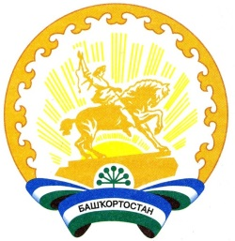 | Республика Башкортостан  Администрация сельского поселения Уршакский сельсовет муниципального района Аургазинский район  Ленина ул., 56, с.Староабсалямово, 453477, тел.(факс) 8(34745)2-71-31  E-mail: cel-pos20@ufamts.ru

РЕШЕНИЕ
Совета сельского поселения Уршакский сельсовет муниципального района Аургазинский район Республики Башкортостан

Об избрании состава Постоянной комиссии по развитию предпринимательства, земельным вопросам, благоустройству и экологии Совета сельского поселения Уршакский сельсовет муниципального района Аургазинский район Республики Башкортостан

В соответствии со статьей 14 Регламента Совета сельского поселения Уршакский сельсовет муниципального района Аургазинский район Республики Башкортостан Совет сельского поселения Уршакский сельсовет муниципального района Аургазинский район Республики Башкортостан решил:
1. Сформировать Постоянную комиссию по развитию предпринимательства, земельным вопросам, благоустройству и экологии в количестве 3 депутатов.
2. Избрать в состав Постоянной комиссии по развитию предпринимательства, земельным вопросам, благоустройству и экологии следующих депутатов Совета:
1. Абуталипов Илшат Фоатович - избирательный округ № 2;
2. Каримов Ришат Фанисович - избирательный округ № 7;
3. Рафиков Роберт Рамаевич - избирательный округ № 4.

Глава сельского поселения
Уршакский сельсовет
муниципального района
Аургазинский район
Республики Башкортостан Абдрахманов Р.И.

с. Староабсалямово
16 сентября 2019 г.
№ 1/9

